Risco de uma Carteira de investimentos

Parte 1: Análise exploratória
Neste estudo de caso vamos verificar se o VaR pode ser utilizado como modelo estatístico para prever as perdas futuras de ativos reais listados na Bolsa de Valores.
Sabemos que para verificar a efetividade dessa metodologia, uma série de estudos devem ser realizados.
Para este estudo de caso, foi considerado uma carteira de ações de 10 empresas que um investidor possui. São elas: Arezzo&Co, B3, Klabin, Localiza, Lojas Americanas, Multiplan, Petrobras, Rede Atacadao, SulAmerica e Vale. A base de dados conta com preços diário de fechamento desses ativos de 29/11/2019 a 27/08/2021. Não foi necessária uma etapa de pré-processamento e limpeza dos dados porque os dados já chegaram prontos para a análise. No entanto a base foi dividida entre pré e pós pandemia do Covid.
Foi verificado os seguintes itens a respeito dessa carteira (considere “antes da pandemia” o preço até Fev/2020 e “depois da pandemia” a partir de Mar/20):
- Gráfico de linhas com os preços dos ativos da carteira ao longo do tempo.

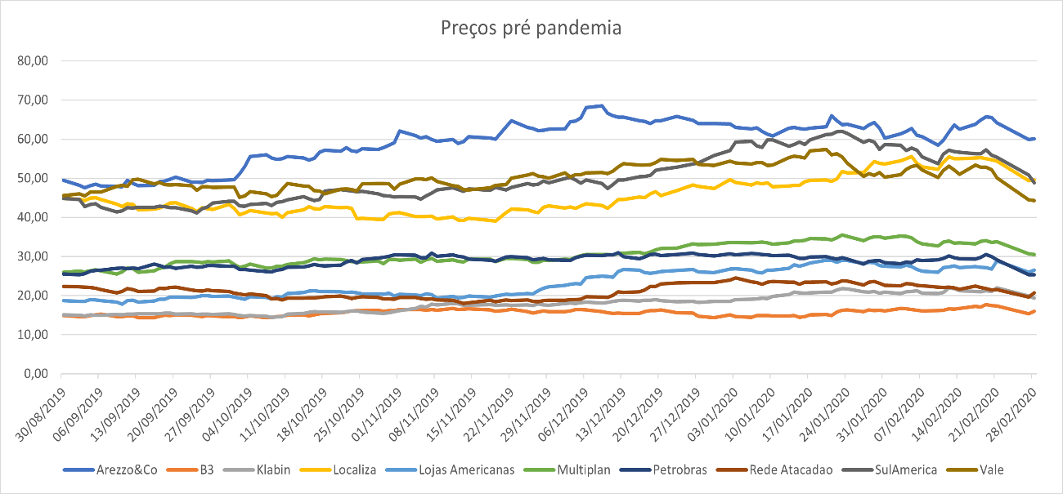

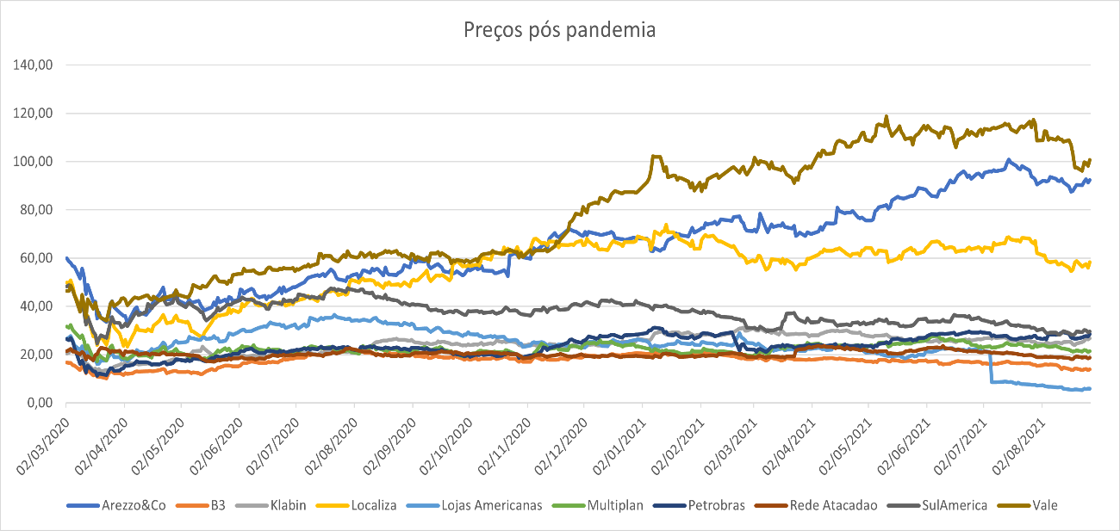

  - O que é possível notar?
- Houve pouca variabilidade em todas as ações, tanto na queda quanto na retomada.
  - Como as empresas da carteira performaram antes e depois da pandemia? Alguma sofreu muito mais que a outra ou a performance foi parecida (tanto na queda quanto na retomada)?
- Antes da pandemia todas tinham quedas e retomadas pouco expressivas.
- Após a pandemia todas tiveram uma queda brusca no início, depois, a maioria se estabilizou em baixa. No entanto as ações VALE, AREZZO&CO, e LOCALIZA tiveram um aumento significante nos seus preços.

- Qual o risco dos ativos dessa carteira? Em investimentos, o risco de um ativo pode ser interpretado como o desvio padrão de seus retornos. Esse desvio padrão também é chamado de Volatilidade de um ativo.

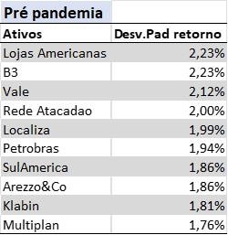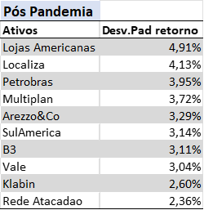

- Esse risco dos ativos permaneceu o mesmo antes e depois da pandemia?
- Não, todos os ativos tiveram aumento nos riscos depois da pandemia, o desvio padrão subiu para todas.
- Uma forma de diminuir o risco de uma carteira de investimentos é ter ativos que sejam pouco correlacionados entre si. Isso porque, quando um ativo perde, o outro ativo pode ganhar ou continuar constante. Se os ativos forem muito correlacionados, perde-se o efeito da “diversificação” (famoso “colocar todos os ovos em uma cesta só “).
  - Matriz de correlação contendo a correlação de Pearson de cada conjunto de cada par de ações.

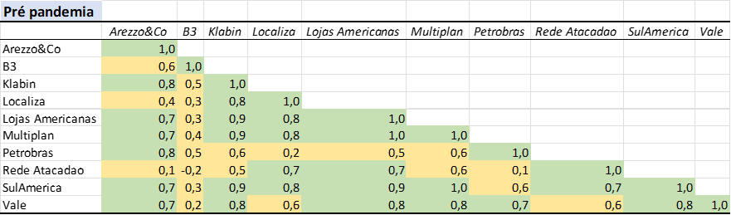

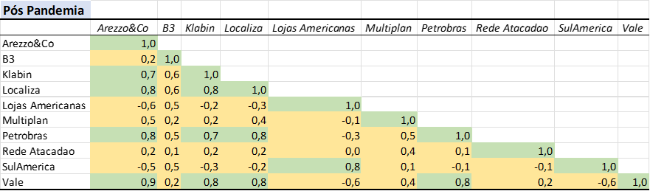

  - Isso posto, o que é possível dizer dos ativos da carteira do investidor? Muitos ativos correlacionados? Compare essa correlação dos ativos antes e depois da pandemia.
- Antes da pandemia tinham mais ações com correlação fortemente positiva. 53% das interações em duplas apontaram forte correlação.
- Após a pandemia as correlações fortemente positivas caíram para 24%

Quais foram os insights obtidos com a realização dessas análises?
- As ações antes da pandemia tinham pouca volatilidade, por isso o risco em mantê-las era pequeno.
- Por outro lado, elas tinham na maioria, uma correlação fortemente positiva, e isso trazia a essa carteira de ativos um risco moderado, porque a taxa de correlação não era tão acima dos 50%.
- Após a pandemia as ações aumentaram a volatilidade e diminuíram a correlação fortemente positiva. E a maioria caiu os preços. Com exceção de três delas, que tiveram uma boa valorização.

O que fazer?
- Antes da pandemia seria bom trocar alguns ativos por outros com uma correlação mais fraca.
- Depois da pandemia, manter essas ações é interessante devido a fraca correlação entre os ativos, e a volatilidade estável apesar de ter aumentado.

Parte 2: Cálculo do VaR

Parte A: Cálculo do VaR da carteira dos Últimos 180 dias
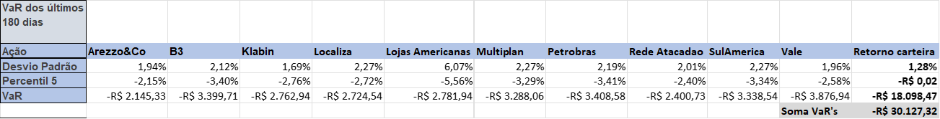
- Comparando o Risco de cada ativo (desvio padrão dos retornos) com o risco da carteira. O risco da carteira diminuiu em relação aos riscos individuais?
- Sim, o risco da carteira é menor do que os riscos individuais dos ativos.
- Se sim, por que será?
- O motivo de ser menor é o percentual investido em cada um dos ativos. Essa diferença de valor faz com que um ativo mais arriscado não traga um risco tão grande para a carteira no geral. O fato de os ativos não serem fortemente correlacionados entre si também contribui para esse resultado. A diversificação de valores e ativos escolhidos tornam a carteira menos arriscada.

- Uma das premissas para o uso do VaR é que os retornos dos ativos seguem uma distribuição aproximadamente Normal. Verifique essa hipótese.

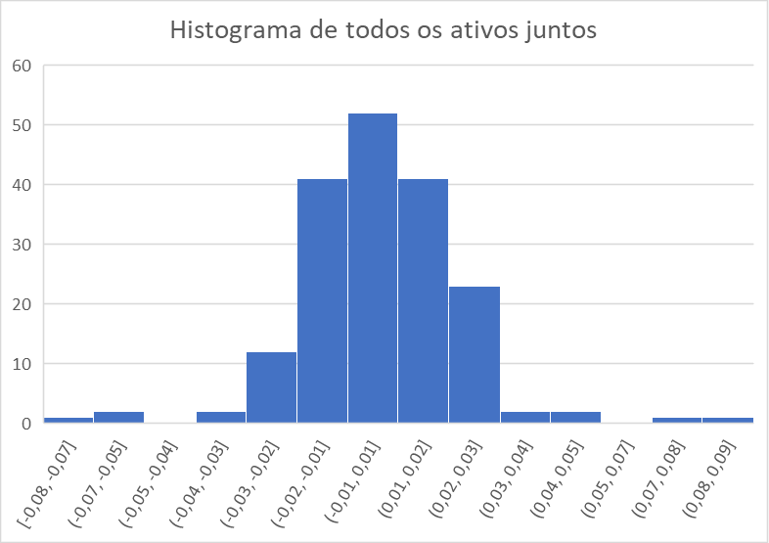

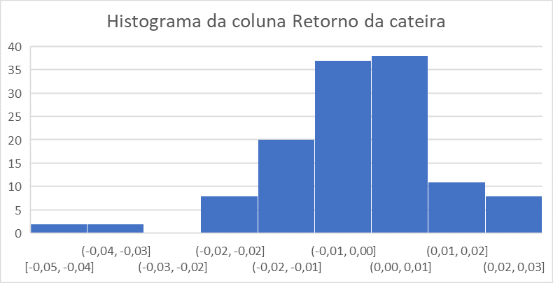

- A hipótese se confirmou, o histograma gerado mostra uma aproximação a distribuição normal.
- O VaR da carteira completa do investidor. é menor do que a soma dos VaR’s individuais? Se sim, por que será?
- Sim, é menor. O motivo é os valores investidos em cada ativo, ao investir um valor menor em um ativo de maior risco e um valor maior em um ativo de risco menor é possível diminuir o risco geral da carteira. A diversificação na hora do investimento faz a diferença, saber escolher os ativos e os valores a ser investido faz a carteira ser menos arriscada.

Parte B: Desenvolvimento do modelo de VaR
- Foi calculado o VaR da carteira do investidor utilizando como período histórico 30/08/2019 até 30/11/2019.
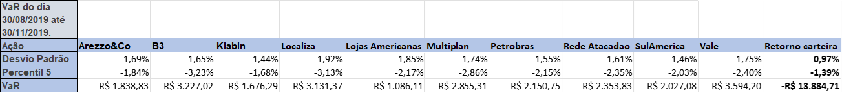
- VaR = -1,39%, totalizando -R$ 13.884,71

- O VaR foi usado para verificar se a perda esperada calculada se concretizou nos próximos meses. Ex: Se o VaR foi de R$ 20.000 reais, a partir de 01/12/2019 quantos dias essa perda na carteira estava dentro do planejado?
- A perda foi no dia 27/12/2019. Se passaram 28 dias para essa perda acontecer, a perda foi de -1,45%, totalizando -R$14.481,32

- Houve algum período em que as perdas foram muito maiores do que o VaR previa?
- Sim, houve uma perda maior do que a que foi calculada. uma perda de -15,56%, totalizando -R$ 155.602,28, a maior perda desse estudo.

Após realizar essas análises é possível responder à pergunta principal deste projeto? O VaR pode ser utilizado como modelo estatístico para prever as perdas futuras de ativos reais listados na Bolsa de Valores?
- De acordo com os resultados desse estudo, o VaR provou ser ineficiente, porque o valor da perda no período futuro, mais que dobrou em relação aos 180 dias passados, que foram usados como base para determinar o VaR.
- Parte dos dados futuros desse estudo são da época da pandemia e, segundo o autor Nassim Taleb, o VaR não seria eficiente justamente por causa da existência dos "cisnes negros"(eventos fora do normal). Nesse sentido o Nassim Taleb está certo. Porém, em períodos regulares, sem a ocorrência desses eventos "fora da curva", o VaR pode ser sim um modelo usado para calcular perdas futuras.
- Baseado nisso seria bom fazer um novo estudo apenas com dados do pós-pandemia para saber a confiabilidade do VaR.

